|  |  |  |  |  |  |
| --- | --- | --- | --- | --- | --- |
| **주차** | 45주차 | **기간** | 2025.04.28  2025.05.04 | **지도교수** |  |
| 이번주 한일 요약 | 오브젝트 모델링 / uv 작업 | | | | |

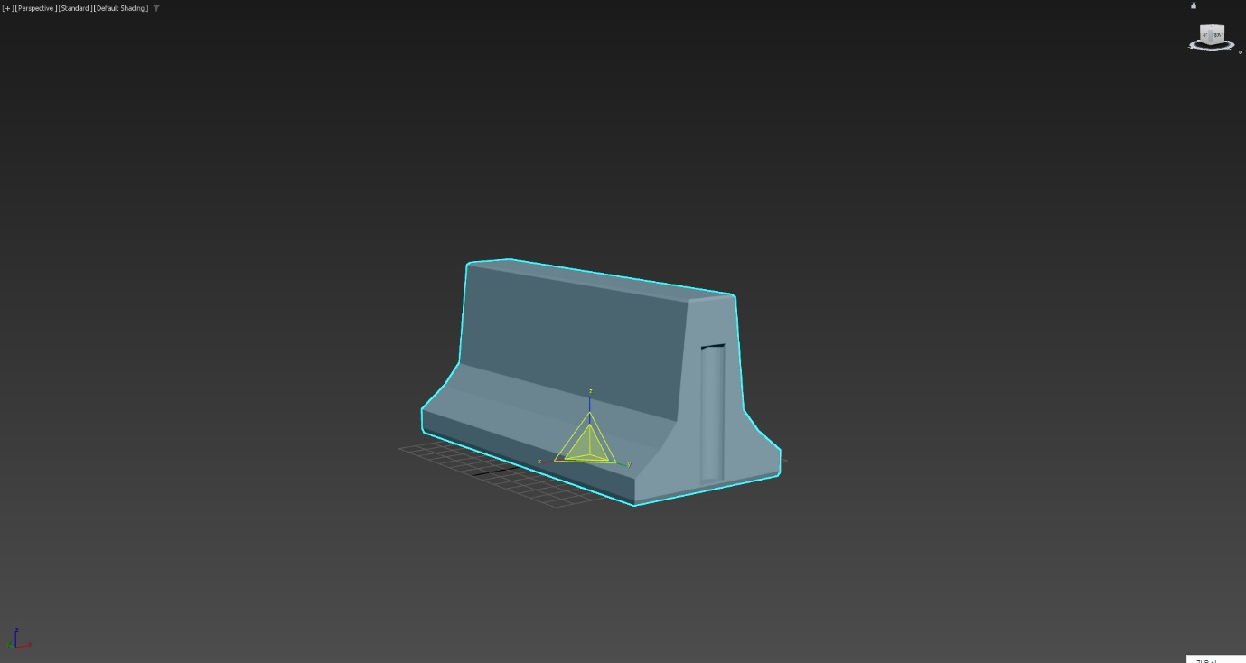

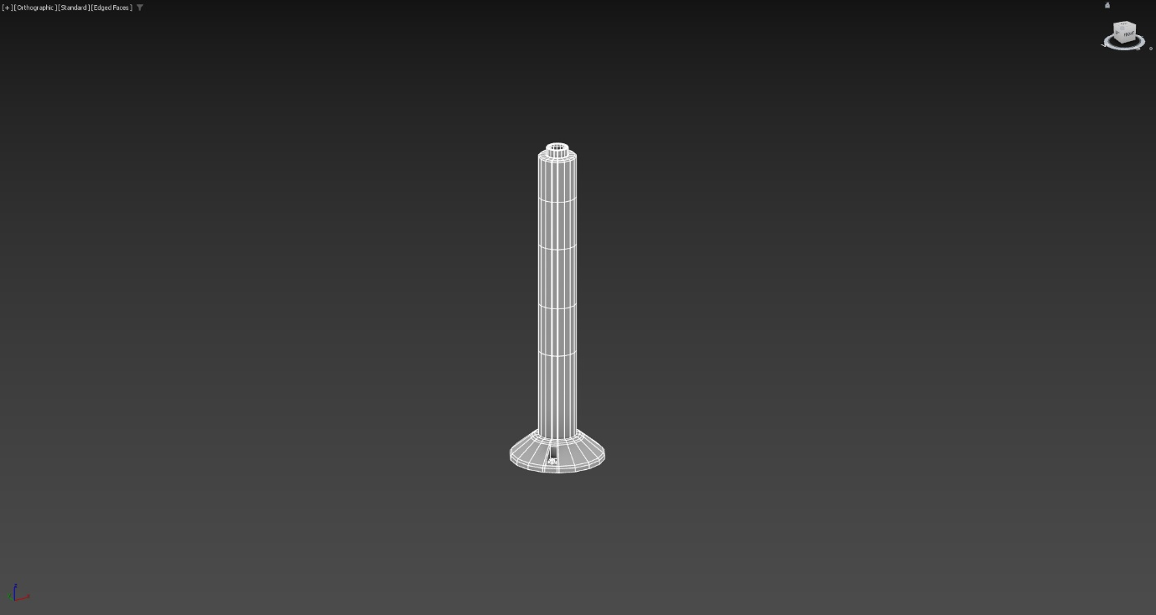

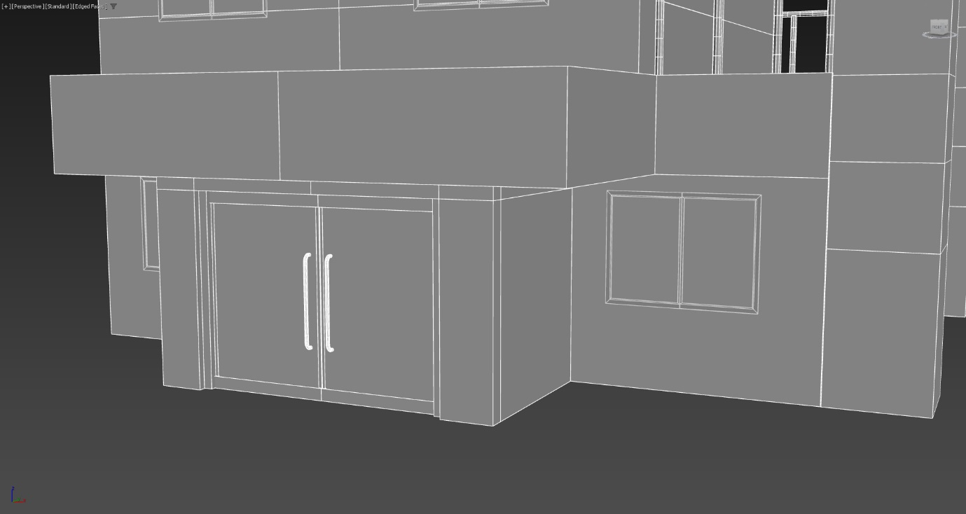

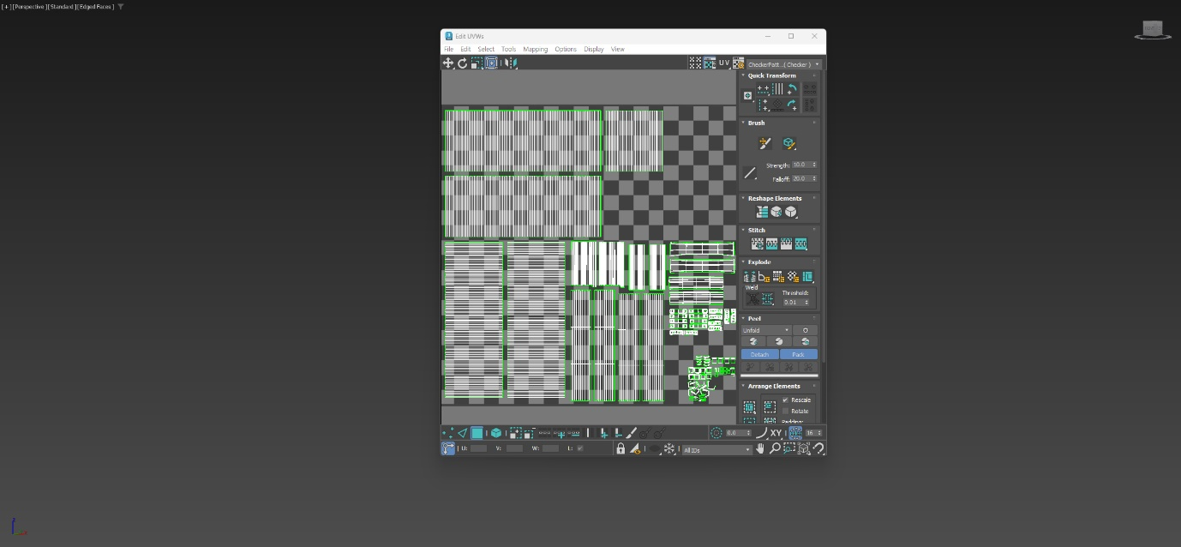

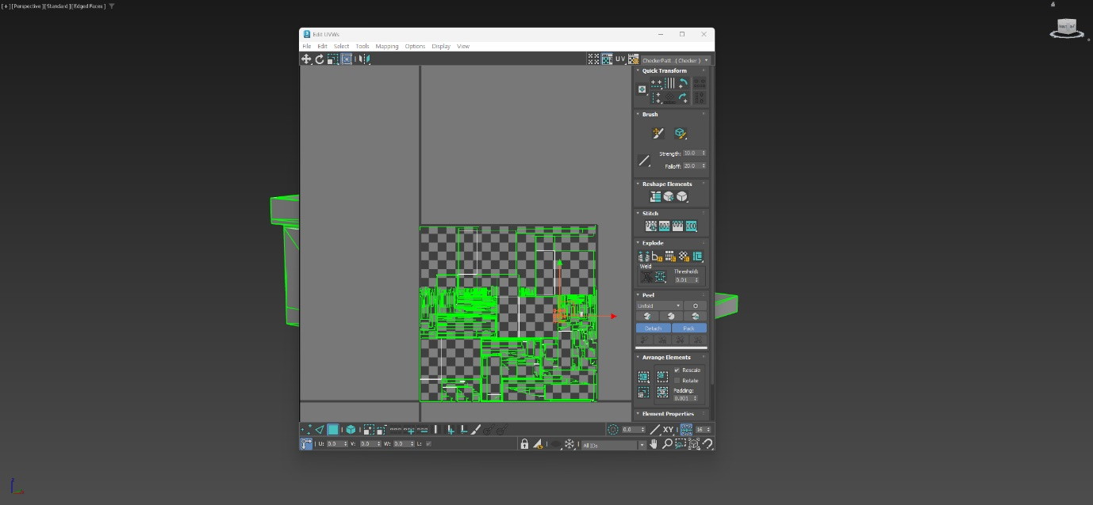

|  |  |  |  |
| --- | --- | --- | --- |
| **문제점 정리** |  | | |
| **해결방안** |  | | |
| **다음주차** | 46주차 | **다음기간** | 2025.05.04 ~ 2025.05.11 |
| **다음주 할 일** |  | | |
| **지도 교수**  **Comment** |  | | |